Муниципальное бюджетное общеобразовательное учреждение
«Кутанская основная общеобразовательная школа»

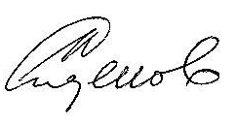
УТВЕРЖДАЮ
Директор школы ___________ И.В. Сиденов
«27» августа 2020г.

График
посещения школьной столовой

Перемена | Время | Классы
до I  урока | 08.30 ч. – 08.45 ч. | Учащиеся с ОВЗ
II | 11.10 ч. – 11.25 ч. | 2 класс
III | 11.35 ч. – 11. 50 ч. | 7 – 9 классы
III | 11.45 ч. – 12.00 ч. | 5 – 6 классы
III | 12.05 ч. – 12.20 ч. | 1, 3, 4 классы

Молочная перемена
для начальных классов

№ | Время | Классы
1 | 11.00 | 1 класс
2 | 13.10 | 2 класс
3 | 13.10 | 3 – 4 классы

